ГАПОУ ПО «Пензенский колледж архитектуры и строительства»

«Моделирование системы профилактики семейного неблагополучия и жестокого обращения с несовершеннолетними»

Выполнила: преподаватель Сурикова С.В.

Пенза,2023

Содержание

Введение 3
1.1.Понятие неблагополучных семей………………………………………………………………………….……2
1.2 Организация работы по профилактике семейного неблагополучия 8
Список литературы 13

Введение

Существующие противоречия и разбалансированность всех сфер общественного устройства деформируют целостность и стабильность страны, и это в первую очередь отражается на институте семьи. Социальные трансформации конца XX начала XXI века показали, что сильнее всего кризис идентичности сказывается на семье, как наименее социально и культурно защищенном субъекте современных процессов модернизации. Снижение внимания общества к проблемам воспитания нового поколения привело к чрезвычайно неблагоприятным социальным последствиям, среди которых: рост подростковой наркомании, ранее материнство и внебрачные дети, криминализация и преступность несовершеннолетних, насилие над детьми в семье, социальное сиротство, и все это как следствие неблагополучия в семье. Социальные кризисные процессы, происходящие в современном обществе, отрицательно влияют на психологию людей порождают тревожность и напряженность, озлобленность, жесткость и насилие. К сожалению, в настоящее время отмечается рост отклоняющегося поведения среди лиц различных социальных и демографических групп, и в этой связи необходимо отметить тот факт, что эти процессы не обошли стороной и семью.

  - Понятие неблагополучных семей

Невыполнение семьей части своих функций не всегда является признаком неблагополучия. В психологической, социологической, педагогической литературе существует достаточно много определений, понятий, названий неблагополучной семьи: проблемная, асоциальная, семья «группы риска», семья социального риска, социально-незащищенная семья и т. д. В законодательных актах и постановлениях существует только одно определение неблагополучной семьи. Это семья, оказавшаяся в трудной жизненной ситуации и нуждающаяся в государственной помощи и поддержке. Таким образом, сегодня в науке и практике довольно остро стоит вопрос разработки критериев и определения неблагополучной семьи.
В научных исследованиях нет четкого определения семейного неблагополучия. Каждый автор, изучающий неблагополучные семьи, вкладывает свой смысл в это определение, поэтому во многих научных исследованиях понятие неблагополучная семья имеет разный смысл.
Под неблагополучной семьей мы понимаем семью, в которой ребенок испытывает неблагополучие (от слова «благо»), где отсутствует благо для ребенка. При этом вид семьи (проблемная, неблагополучная и др.) не имеет значения. Это может быть семья, в которой или оба родителя, или один родитель, и экономически состоятельная семья, и экономически несостоятельная, и т. д. Главной характеристикой неблагополучной семьи является отсутствие любви к ребенку, заботы о нем, удовлетворения его нужд, защиты его прав и законных интересов.
Под семьей «группы риска» мы понимаем наличие в семье нарушения взаимоотношений, затрудняющего нормальное психическое развитие членов семьи. В это понятие мы вкладываем и разные характеристики осложненного поведения членов семьи, которые порождают трудности адаптации в обществе, создавая социальный риск.
Семья «группы риска» — это неблагополучная семья, в которой существует два вида риска. Первый вид риска связан с опасностью для общества. Такая семья представляет опасность для общества своими ценностями, нормами, правилами, особым направлением воспитания детей, чаще всего асоциальным. Второй вид риска связан с трудностями социализации членов семьи, особенно детей, которые не могут развиваться нормально, так как в семье отсутствуют условия для нормального психического и физического развития ребенка. В таком случае сама семья и специалисты, работающие с ней, справиться с ее социализацией не могут. В результате ребенок из семьи изымается, а родителей лишают родительских прав по отношению к детям. При наличии одного вида риска в семье, при своевременном оказании помощи можно преодолеть ситуацию семейного неблагополучия и семья социализируется.
Асоциальная семья — тип семьи, представляющий собой нарушенную систему ценностей, разбалансированную и непригодную для воспитания ребенка. Она опасна для общества своим образом жизни, нормами, правилами, сформированным поведением детей.
Неблагополучная семья — это семья, которая характеризуется низким социальным статусом в разных сферах жизнедеятельности, поэтому она не справляется с возложенными на нее функциями, при этом ее адаптивные возможности значительно снижены.
Семья «группы риска» — тип семьи, в которой существует некоторое отклонение от норм, не позволяющее ее определить как благополучную. Отклонения не стали дезадаптирующим фактором, но осложняются другими отрицательными характеристиками. Несоответствие социальным стандартам не осознается членами семьи как важная проблема, способная нарушить жизнедеятельность такой семьи. Семьи «группы риска» занимают промежуточное положение между благополучными и неблагополучными семьями.
Статус семьи — комплексная характеристика, отражающая положение семьи в определенной сфере жизнедеятельности в данный момент времени, ее адаптацию, воспитательные и педагогические функции в отношении детей, взаимоотношения между членами семьи и отношение к детям, отражающая уровень ее культуры, соответствие ее ценностей нормам и правилам жизни в обществе.
Социальный статус ребенка — комплексная характеристика, отражающая положение ребенка в семье в данный конкретный момент времени. Это забота родителей о детях, отношение к ним, уровень проявления педагогических и воспитательных функций членов семьи, соответствие членов семьи ценностям, нормам и правилам жизни в обществе. В него также входит характеристика экономического, психологического, культурного, ролевого и правового статусов ребенка.
Практические работники (учителя, психологи, социальные педагоги, социальные работники, воспитатели и др.) постоянно сталкиваются с тем, что проблемы детей, оказавшихся в трудной жизненной ситуации, напрямую связаны с их жизнью в семье. Ситуация в семье определяет дальнейшее развитие ребенка, его поведение, обучение и т. д. Сегодня очень остро стоит вопрос разработки оптимальной и психологически обоснованной тактики оказания помощи, направленной на работу с семьей в целом и на ребенка, воспитывающегося в ней, с учетом особенностей его семейной ситуации. Наиболее трудными случаями подбора форм и видов работы для оказания помощи являются неблагополучные семьи, в которых проживают дети разного возраста.
Характеристики неблагополучной семьи показывают, что проблемы, в которые они погружены, условно можно классифицировать как социальные, правовые, медицинские, психологические и педагогические. В практике редко наблюдается только один вид проблем, приводящий к неблагополучию в семье, поскольку все они взаимосвязаны и выступают в комплексе, поэтому их называют мультисложными или мультипроблемными семьями.
В настоящее время социальное сиротство, когда дети становятся сиротами при живых родителях, довольно распространено. Резкое увеличение количества детей-сирот, в том числе и социальных, в связи с усугублением экономического кризиса приводит к тому, что появляется все больше интернатов для детей-сирот, детских домов; растет число неблагополучных семей, где родители, доведенные до отчаяния, пытаются найти для себя выход в приобщении к алкоголю, срывают свою злость на беззащитных детях, демонстрируют асоциальные формы поведения (бродяжничество, попрошайничество, воровство и т. д.). Вступив на такой путь, семья деградирует в человеческом и социальном планах, обрекая на такое же скудное существование всех членов семьи и детей особенно.
Неблагополучная семья — это не только семья, материальная которой далека от нормальной, но и семья, которая утратила веру в возможность изменения своей жизни в лучшую сторону и продолжает идти к полному краху. Неверие в собственные силы и отсутствие помощи со стороны формируют соответствующий образ жизни, который усваивают и дети.
Следует также выделить особое понятие неблагополучной семьи. Это семья, в которой ребенок переживает дискомфорт, стрессовые ситуации, жестокость, насилие, пренебрежение со стороны родителей, голод, т. е. неблагополучие. Она может быть полной или неполной, материально обеспеченной или находящейся ниже черты бедности и т. д. Под неблагополучием мы понимаем его разные проявления:
психическое (угрожают, подавляют, разрушают психику, не понимают, навязывают свой образ жизни и т. д.),
физическое (жестоко наказывают, избивают, не кормят, заставляют зарабатывать разными незаконными способами деньги, а потом их отбирают, насилуют, принуждают и т. д.),
социальное (выгоняют из дома, бросают на произвол судьбы, продают квартиру, оставляя ребенка без крыши над головой, продают кому-то ребенка, забирают документы и шантажируют, заставляя делать то, что необходимо взрослым, и т. д.).
Опыт работы специалистов, работающих в учреждениях социально-педагогической поддержки (приютах, детских домах, школах-интернатах, социальных гостиницах, центрах реабилитации и т.д.), показывает, что очень часто дети живут в семьях с целым комплексом проявлений неблагополучия, что делает их жизнь чрезвычайно тяжелой или даже невыносимой.
Дезадаптированная семья является одним из видов неблагополучной семьи. Большое количество отклонений в поведении детей и подростков — безнадзорность, правонарушения, употребление психоактивных веществ, побеги из дома и т. д. — имеют в основе, один источник — социальную дезадаптацию, корни которой лежат в семье. Социально дезадаптированный ребенок является жертвой, чьи права на полноценное развитие грубо нарушили.

1.2 Организация работы по профилактике семейного неблагополучия

Цель: поиск новых подходов в работе с неблагополучной семьей, оптимальных форм и методов психолого-педагогического воздействия для коррекции и оздоровления детско-родительских отношений.
Задачи.
1.Диагностирование и определение социально-педагогических и психологических проблем, оказывающих негативное воздействие на становление и развитие личности ребенка в семье. Выявление и анализ факторов, обусловливающих социальную дезадаптацию.
2.Осуществление посредничества в кризисных ситуациях для семьи и ребенка, мобилизация потенциальных возможностей семьи, информирование родителей о правах несовершеннолетнего ребенка.
3.Изменение отношений в семье в результате анализа семейной ситуации, формирование новой позитивной стратегии и тактики.
4.Организация просветительской работы по овладению родителями психолого-педагогическими знаниями в области семейного воспитания.
Основные направления работы с семьей:
1. Изучение причин семейного неблагополучия, отношения в семье к ребенку.
2.Психолого-педагогическое просвещение родителей по вопросам семейного воспитания, знакомство с положительным опытом воспитания детей.
3.Оказание практической помощи и психологической поддержки семье.
Этапы взаимодействия с семьей
Работа с семьей проводится поэтапно. Ее эффективность зависит от степени установления контакта и доверительных отношений с родителями.
Разделение семей по причинам неблагополучия относительно, так как одна причина неразрывно связана с другой. Например, в семье, где злоупотребляют алкоголем, почти всегда наблюдаются конфликтные отношения между родителями и детьми, кроме того, такие семьи, как правило, имеют нестабильное финансовое положение, являются малообеспеченными.
Логично сделать вывод: причин семейного неблагополучия может быть несколько, и они взаимосвязаны между собой. Однако одна из них играет ведущую роль, другая - второстепенную. А выбор форм и методов воздействия на семью зависит от ведущей причины семейного неблагополучия.
Работа с неблагополучной семьей проводиться по следующим этапам:
1-й этап. Установление контакта, налаживание доверительных отношений с родителями, положительных основ для дальнейшего сотрудничества.
Средства:
- беседа, установление сроков следующей встречи (приглашаются родители в школу);
- посещение на дому, знакомство с родителями, родственниками, ближайшим социальным окружением семьи.
Если родители идут на контакт с психологом и инспектором по охране прав детства, можно переходить ко 2-му этапу взаимодействия с семьей. Если контакт не установлен, то воздействие на семью могут оказывать органы милиции, отдел по охране прав детства управления образования и др.
2-й этап. Изучение семьи.
- Социально-педагогическая и психологическая диагностика семьи. Изучение микроклимата в семье, стилей воспитания. Уточнение информации о родителях, их социальном статусе, о других ближайших родственниках несовершеннолетнего. Материальное обеспечение и жилищно-бытовые условия. Изучение взаимоотношений между взрослыми в семье. Знание и применение методов и приемов воспитательного воздействия.
- Диагностика причин семейного неблагополучия.
Средства:
-посещения на дому, акты обследования жилищно-бытовых условий, консультации, беседы, анкетирование, анализ информации о семье из документации, опрос;
-использование методов психологической диагностики (тесты, проективные методики и т.д.).
3-й этап. Обработка результатов социально-педагогической и психологической диагностики. Подведение итогов. Установление ведущей причины семейного неблагополучия.
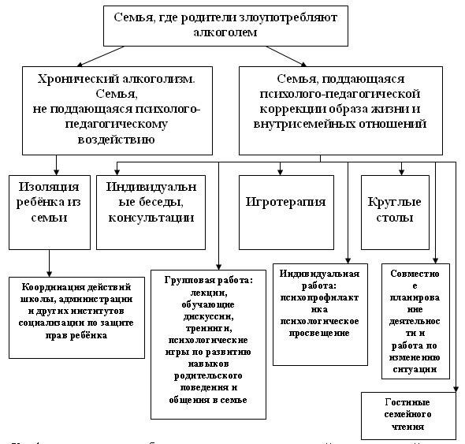

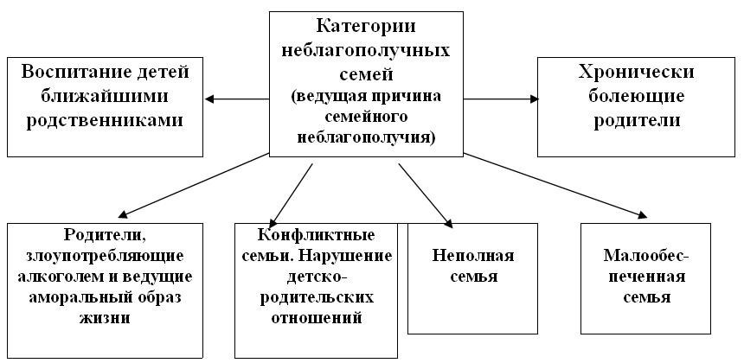

4-й этап. Выбор форм и методов работы в зависимости от ведущей причины неблагополучия и путей их реализации.
1) Семья, где родители злоупотребляют алкоголем
1) Конфликтная семья, требующая коррекции внутрисемейных отношений.
2) Семья, где родители часто болеют, страдают хроническими заболеваниями. В такой семье ребенок испытывает недостаток в общении с родителями, которые нуждаются в помощи и поддержке со стороны педагогов, общественности, социума.
3)Малообеспеченная семья: индивидуальные беседы, консультации, посещения на дому.
4)Воспитание детей ближайшими родственниками (бабушка, дедушка, дядя, тѐтя). Приемлемы следующие формы и методы работы: индивидуальные беседы, консультации, как с психологом, так и с другими специалистами, посещения на дому, тренинги, психологические игры, планирование совместной деятельности.

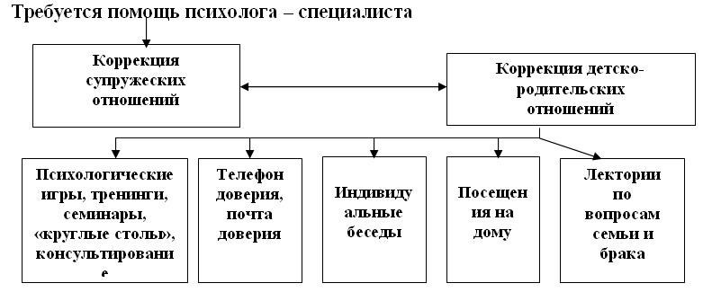

5-й этап. Наблюдение за семьей. Отслеживание динамики развития детско-родительских отношений. Изучение психологического микроклимата в семье.
6-й этап. Подведение итогов психолого-педагогического взаимодействия с неблагополучной семьѐй.
Методическая работа:
- Изучение новинок методической литературы по вопросам коррекционной работы с неблагополучной семьѐй.
- Выявление, изучение и распространение наиболее ценного опыта работы по взаимодействию с семьѐй.
- Подготовка программно-методического обеспечения для осуществления работы по сопровождению семьи: памятки, рекомендации, выработка алгоритмов деятельности.

Список литературы

- Дивицына Н.Ф. Социальная работа с неблагополучными детьми и подростками. Конспект лекций. – Ростов-на-Дону: изд-во «Феникс», 2005 г. – 288 с.
- Карабанова О.А. Психология семейных отношений и основы семейного консультирования. – М.: изд-во «Академия», 2004 г. – 320 с.
- Мудрик А.В.Социальная педагогика. Москва, 2002 г. – 200 с.
- Овчарова Л.Н. Детерминанты репродуктивного поведения населения и факторы семейного неблагополучия. – М.: Московский общественный научный фонд, Независимый институт социальной политики, 2010. -248 с.
- Основы психологии семьи и семейного консультирования под общей ред. Н.Н. Посысоева. - М.: изд-во «Академия», 2004 г. – 328 с.
- Панов А.М. Деятельность служб социального патронажа семей и детей в России и за рубежом. Социальное обслуживание. – 2005 г. – №1. С. 59-75.
- Пирожков В. Ф. Криминальная психология. Часть 1. – М.: изд-во «Ось-89», 2007 г. – 704 с.
- Терентьева А.В. Особенности развития ребенка в алкогольной семье и возможности реабилитационной работы. Семейная психология и семейная терапия. - М.: Прогресс, 2014 г. - №3 – 70 с.
- Ткачева В.В. Гармонизация внутрисемейных отношений: папа, мама, я – дружная семья. Практикум по формированию адекватных внутрисемейных отношений. – М., 2000 г. – 179 с.
- Холостова Е.И. Социальная работа: история, теория и практика. – М.: изд-во «Юрайт», 2012 г. – 905 с.
- Целуйко В.М. Вы и ваши дети. Психология семьи. Ростов-на-Дону: Феникс, 2014 г. – 312 с.

